Apstiprināts
Jēkabpils pilsētas pašvaldības
iepirkuma komisijas
2015.gada 15.maija sēdē
protokols Nr.110

PUBLISKĀ IEPIRKUMA

„Rotaļu laukuma izbūve Kena parkā, Jēkabpilī”

NOLIKUMS

Identifikācijas Nr. JPP 2015/34

Jēkabpils, 2015
nolikums

Iepirkuma identifikācijas numurs, Pasūtītājs un kontaktpersonas
  - Iepirkuma identifikācijas numurs ir JPP 2015/34.
  - Pasūtītājs ir:
Jēkabpils pilsētas pašvaldība (turpmāk tekstā – Pasūtītājs)
Nodokļu maksātāja reģistrācijas numurs: LV90000024205
Adrese: Brīvības iela 120, Jēkabpils, LV-5201
Banka: AS SEB banka
Kods: UNLALV2X
Konts Nr.: LV87UNLA0009013130793
Tālruņa Nr.: +371 652 36777
Faksa Nr.: +371 652 07304
E-pasta adrese: vpa@jekabpils.lv.
  - Iepirkumu veic ar Jēkabpils pilsētas domes 20.06.2013. lēmumu Nr. 245 (protokols Nr. 15, 13.§), 27.11.2014. lēmumu Nr.410 (protokols Nr. 26, 21.§) un 2015.gada 26.februāra lēmumu Nr.50 (protokols Nr. 5, 12.§) izveidotā iepirkuma komisija.
  - Kontaktpersonas, kuras ir tiesīgas sniegt informāciju par publiskā iepirkuma nolikumu:
    - Juridiska rakstura jautājumos (Nolikums, prasības pretendentiem, piedāvājumu iesniegšana un izskatīšana) - Jēkabpils pilsētas pašvaldības Iepirkumu nodaļas juriste Inese Elksne, Tālr.Nr. +371 652 07307, mob.tālr.Nr. +371 26825012, e-pasta adrese: inese.elksne@jekabpils.lv;
    - Tehniska rakstura jautājumos (Iepirkuma priekšmets, tehniskās specifikācijas, kvalifikācijas prasības) - Jēkabpils pilsētas pašvaldības Pilsētsaimniecības departaments, Galvenais arhitekts Laura Krastiņa, Tālr.Nr. +371 652 07430, mob.tālr.Nr. +371 22334217, e-pasta adrese: laura.krastina@jekabpils.lv;
    - Organizatoriskos jautājumos (piedāvājumu atvēršana, lēmuma pieņemšana) - Jēkabpils pilsētas pašvaldības Iepirkumu nodaļas komisijas sekretāre Mirdza Stankevica, Tālr.Nr. +371 652 070309, e-pasta adrese: mirdza.stankevica@jekabpils.lv.

Iepirkuma nolikums
  - Iepirkuma nolikums ar visiem pielikumiem ir brīvi pieejams Pasūtītāja mājaslapā internetā www.jekabpils.lv. Ar iepirkuma komisijas apstiprināto nolikumu papīra formātā piegādātāji var iepazīties ierodoties Jēkabpils pilsētas pašvaldībā, Vienas pieturas aģentūrā, Brīvības ielā 120, Jēkabpilī, darbdienās no plkst. 8³⁰ līdz 17⁰⁰.
  - Atbildes uz piegādātāju jautājumiem tiek publicētas Pasūtītāja mājaslapā internetā www.jekabpils.lv. Piegādātāja pienākums ir pastāvīgi sekot mājaslapā publicētajai informācijai un ievērtēt to savā piedāvājumā.

Iepirkuma priekšmets
  - Iepirkuma priekšmets ir rotaļu laukuma izbūve Kena parkā, Jēkabpilī (Dambja iela 23A, kadastra numurs 5601 002 2383) (turpmāk – Darbs).
  - Šī nolikuma izpratnē Darbs ir līguma priekšmets. Darba detalizēts sastāvs sniegts nolikuma 3.pielikumā „Tehniskā specifikācija”.
  - Katrs Pretendents drīkst iesniegt tikai vienu piedāvājumu par visu iepirkuma priekšmetu. Pretendents nav tiesīgs iesniegt piedāvājuma variantus.
  - Darba izpildes laiks: 90 (deviņdesmit) dienas no līguma noslēgšanas.
  - Darba izpildes vieta: Dambja iela 23A, Jēkabpilī (kadastra numurs 5601 002 2383).
  - CPV pamata kods ir 45233228-3 (Seguma pārklājuma būvdarbi) un papildkods 37535200-9 (Spēļu laukumu aprīkojums).
  - Publiskais iepirkums tiek veikts saskaņā ar Publisko iepirkumu likuma (turpmāk tekstā arī – PIL) 8.² panta nosacījumiem.

Pretendents
  - Piedāvājumu drīkst iesniegt:
    - piegādātājs, kas ir juridiska vai fiziska persona (turpmāk tekstā – Pretendents);
    - piegādātāju apvienība (turpmāk tekstā arī – Pretendents) nolikuma 1.pielikumā „Pieteikums” norādot visus apvienības dalībniekus. Pretendenta piedāvājumam jāpievieno visu apvienības dalībnieku parakstīta vienošanās:
      - vienošanās tekstā jāiekļauj:
- nosacījums, ka katrs apvienības dalībnieks atsevišķi un visi kopā ir atbildīgi par iepirkuma līguma izpildi,
- galvenais dalībnieks, kurš pilnvarots parakstīt piedāvājumu, iepirkuma līgumu un citus dokumentus, saņemt un izdot rīkojumus piegādātāja apvienības dalībnieku vārdā, kā arī saņemt maksājumus no Pasūtītāja;
      - ja ar piegādātāju apvienību tiks nolemts slēgt iepirkuma līgumu, tad pirms iepirkuma līguma noslēgšanas piegādātāju apvienībai jānoslēdz sabiedrības līgums Civillikuma 2241. – 2280.pantā noteiktajā kārtībā un viens tā eksemplārs (oriģināls vai kopija, ja tiek uzrādīts oriģināls) jāiesniedz Pasūtītājam. Sabiedrības līgumu var aizstāt ar pilnsabiedrības nodibināšanu, iesniedzot reģistrācijas dokumenta kopiju;
    - personālsabiedrība (pilnsabiedrība vai komandītsabiedrība) (turpmāk tekstā arī – Pretendents) nolikuma 1.pielikumā „Pieteikums” norādot visus sabiedrības dalībniekus.

Piedāvājuma iesniegšanas laiks, vieta un kārtība
  - Piedāvājums jāiesniedz līdz 2015.gada 27.maija plkst. 10⁰⁰ Jēkabpils pilsētas pašvaldības Vienas pieturas aģentūrā, Brīvības ielā 120, Jēkabpilī, LV-5201.
  - Piedāvājums jāiesniedz personīgi vai atsūtot pa pastu. Pasta sūtījumam jābūt nogādātam 5.1.punktā noteiktajā vietā un termiņā.
  - Iesniegto piedāvājumu Pretendents var atsaukt vai grozīt tikai līdz piedāvājumu iesniegšanas termiņa beigām.
  - Ja piedāvājums iesniegts pēc norādītā piedāvājumu iesniegšanas termiņa beigām, to piereģistrē un neatvērtu atdod vai nosūta pa pastu atpakaļ iesniedzējam.

Piedāvājuma nodrošinājums

Nav paredzēts.

Piedāvājuma noformējums
  - Piedāvājumā jāiekļauj dokumenti šādā secībā:
    - titullapa ar nosaukumu „Piedāvājums iepirkumam ar Id.Nr. JPP 2015/34” un Pretendenta nosaukumu;
    - satura rādītājs ar lapu numerāciju;
    - aizpildīts un saskaņā ar šā nolikuma 7.7.punktu parakstīts nolikuma 1.pielikums „Pieteikums”;
    - Finanšu piedāvājums:
      - aizpildīts un saskaņā ar šā nolikuma 7.7.punktu parakstīts nolikuma 5.pielikums „Finanšu piedāvājums”;
      - aizpildīts nolikuma 3.pielikuma „Tehniskā specifikācija” 1.pielikums „Darbu apjomi”;
    - Pretendentu atlases dokumenti:
      - vienošanās atbilstoši 4.1.2. vai 9.5.punkta prasībām;
      - Uzņēmumu reģistra izziņas vai cita dokumenta kopija par:
        - Pretendenta likumiskā pārstāvja vai pilnvarotās personas tiesībām pārstāvēt komercsabiedrību vai personālsabiedrību, parakstot piedāvājumu,
        - komercsabiedrības likumiskā pārstāvja vai pilnvarotās personas tiesībām pārstāvēt komersantu, kura vārdā persona ir parakstījusi kādu no šādiem dokumentiem: 1) nolikuma 4.1.2. vai 9.5.punktā minēto vienošanos, 2) jebkura veida apliecinājumu, kas izsniegts atbilstoši PIL 41.panta trešās daļas un 42.panta trešās daļas noteikumiem;
      - nolikuma 2.pielikuma „Kvalifikācija” 2.2.punkta prasībām atbilstoša piedāvātā personāla būvprakses sertifikāta kopija. Pretendenta personālam, kuram profesionālā kvalifikācija ir iegūta ārzemēs – Latvijas Republikas kompetentas institūcijas izdota un nolikuma 2.pielikuma „Kvalifikācija” 2.2.punkta prasībām atbilstoša būvprakses sertifikāta kopija, kas apliecina ārvalstīs iegūtās izglītības un profesionālās kvalifikācijas atbilstību Latvijas Republikā noteiktajām prasībām (prasības skatīt internetā Latvijas Būvinženieru savienības mājas lapā: http://www.buvinzenierusavieniba.lv/index.php?option=com_content&view=article&id=38316%3Abuvniecibas-specialistu-sertifikacijas-procedura&catid=43%3ALatvijas-buvinzenieru-savieniba&Itemid=40);
      - aizpildīts nolikuma 2.pielikums „Kvalifikācija”.
    - Tehniskais piedāvājums:
      - atbilstoši nolikuma 4.pielikumam sagatavots apraksts „Tehniskais piedāvājums”.
    - Tehniskais un Finanšu piedāvājums jāiesniedz arī elektroniskā datu nesējā (CD) Excel vai Word formātā.
  - Visa nolikumā noteiktā informācija Pretendentam jāiesniedz rakstiski papīra formātā un atbilstoši nolikuma pielikumos pievienotajās veidlapās dotajai formai un tekstam.
  - Piedāvājuma dokumentiem jābūt latviešu valodā. Ārvalstu institūciju izdotie dokumenti var būt svešvalodā ar pievienotu tulkojumu latviešu valodā. Par dokumentu tulkojuma atbilstību oriģinālam atbild Pretendents.
  - Piedāvājumā drīkst iesniegt dokumentu oriģinālus vai to atvasinājumus. Piedāvājumā vai pēc iepirkuma komisijas pieprasījuma drīkst iesniegt tikai tādus dokumentu oriģinālus, kuriem ir juridisks spēks. Lai dokuments iegūtu juridisku spēku, tam jābūt izdotam un noformētam atbilstoši Dokumentu juridiskā spēka likumam, bet ārvalstī izsniegtam publiskam dokumentam jābūt noformētam vai legalizētam atbilstoši Dokumentu legalizācijas likuma prasībām. Iesniedzot piedāvājumu, Pretendents ir tiesīgs visu iesniegto dokumentu atvasinājumu un tulkojumu pareizību apliecināt ar vienu apliecinājumu.
  - Piedāvājuma dokumentos nedrīkst būt dzēsumi, aizkrāsojumi, neatrunāti labojumi, svītrojumi un papildinājumi. Kļūdainie ieraksti jāpārsvītro un jebkurš labojums jāatrunā atbilstoši dokumentu pārvaldības prasībām.
  - Piedāvājums jāiesniedz sanumurētām lapām, caurauklots, ar uzlīmi, kas nostiprina auklu. Uz uzlīmes jābūt lapu skaitam, Pretendenta pārstāvja amata nosaukumam, parakstam un tā atšifrējumam (iniciālis un uzvārds).
  - Piedāvājums jāparaksta personai, kura likumiski pārstāv Pretendentu, vai ir pilnvarota pārstāvēt Pretendentu šajā iepirkumā.
  - Pretendentam jāiesniedz 1 (viens) piedāvājuma oriģināls un 1 (viena) kopija, katrs savā iesējumā. Uz iesējuma pirmās lapas jābūt norādei „Oriģināls” vai „Kopija”.
  - Piedāvājuma oriģināls un kopija jāiesaiņo kopā. Uz iesaiņojuma jānorāda Pretendenta nosaukums, Pasūtītājs, Pasūtītāja adrese un piedāvājuma nosaukums: „Jēkabpils pilsētas pašvaldība, Brīvības ielā 120, Jēkabpilī, LV-5201, publiskā iepirkuma JPP 2015/34 piedāvājums, neatvērt līdz 2015.gada 27.maija plkst. 10⁰⁰.”
  - Piedāvājuma grozījumi vai paziņojums par piedāvājuma atsaukšanu jāiesaiņo, jānoformē un jāiesniedz tāpat kā piedāvājums, attiecīgi norādot „Piedāvājuma grozījumi” vai „Piedāvājuma atsaukums”.

Paskaidrojumi par finanšu piedāvājumu
  - Finanšu piedāvājumā Pretendents aizpilda nolikuma 3.pielikuma „Tehniskā specifikācija” 1.pielikumu „Darbu apjomi”.
  - Piedāvātā līgumcena bez pievienotās vērtības nodokļa (turpmāk – PVN) tiek ierakstīta nolikuma 5.pielikumā „Finanšu piedāvājums”.
  - Piedāvātā līgumcena jānosaka euro.
  - Katrā vienības cenā jāietver visi nodokļi, nodevas un maksājumi un visas saprātīgi paredzamās ar konkrētā Darba izpildi saistītās izmaksas, izņemot PVN.
  - Vienību cenas tiek fiksētas uz visu Darba izpildes laiku un netiks pārrēķinātas, izņemot iepirkuma līgumā paredzētajos gadījumos.

Cita informācija
  - Pasūtītājs un Pretendents ar informāciju apmainās rakstiski latviešu valodā, nosūtot dokumentus pa pastu vai pa faksu, vai piegādājot personiski.
  - Izziņas un citus dokumentus, kurus Publisko iepirkumu likumā noteiktajos gadījumos izsniedz kompetentās institūcijas, Pasūtītājs pieņem un atzīst, ja tie izdoti ne agrāk kā 1 (vienu) mēnesi pirms iesniegšanas dienas.
  - Pretendents sedz visus izdevumus, kas ir saistīti ar piedāvājuma sagatavošanu un iesniegšanu Pasūtītājam. Iesniegtos piedāvājumus, izņemot nolikumā noteiktajos gadījumos, Pretendentiem neatdod.
  - Piedāvājumā (nolikuma 2.pielikumā „Kvalifikācija”) jāuzrāda visi apakšuzņēmēji, kuru Darba daļa ir lielāka par 5 (pieciem) % no līgumcenas.
  - Konkrētā līguma izpildei, lai pierādītu atbilstību nolikuma 2.pielikuma „Kvalifikācija” prasībām, Pretendents drīkst balstīties uz citu personu iespējām, neatkarīgi no savstarpējo attiecību tiesiskā rakstura:
    - šādā gadījumā Pretendents nolikuma 1.pielikumā „Pieteikums” norāda visas personas, uz kuru iespējām savas kvalifikācijas pierādīšanai tas balstās, un pierāda Pasūtītājam, ka viņa rīcībā būs nepieciešamie resursi, iesniedzot šo personu un Pretendenta parakstītu apliecinājumu vai vienošanos par sadarbību un/vai resursu nodošanu Pretendenta rīcībā konkrētā līguma izpildei un apliecinājumu par gatavību slēgt sabiedrības līgumu;
    - ja ar Pretendentu, kurš konkrētā līguma izpildei balstās uz citu personu iespējām, lai pierādītu atbilstību nolikuma 2.pielikuma „Kvalifikācija” prasībām, tiks nolemts slēgt iepirkuma līgumu, tad pirms iepirkuma līguma noslēgšanas Pretendentam ar personām, uz kuru iespējām tas balstās, jānoslēdz sabiedrības līgums Civillikuma 2241. – 2280.panta noteiktajā kārtībā un viens tā eksemplārs (oriģināls vai kopija, ja tiek uzrādīts oriģināls) jāiesniedz Pasūtītājam. Sabiedrības līguma noslēgšanu var aizstāt ar pilnsabiedrības nodibināšanu, iesniedzot reģistrācijas dokumenta kopiju.

Iepirkuma komisijas tiesības
  - Ja Pretendents iesniedzis dokumentu atvasinājumus, tad šaubu gadījumā par iesniegtā dokumenta atvasinājuma autentiskumu iepirkuma komisija var pieprasīt Pretendentam uzrādīt iesniegto dokumentu atvasinājumu oriģinālus vai normatīvajos aktos noteiktā kārtībā apliecinātas dokumentu kopijas.
  - Piedāvājumu vērtēšanas gaitā iepirkuma komisijai ir tiesības pieprasīt, lai tiek izskaidrota piedāvājumā iekļautā informācija.
  - Iepirkuma komisija labo aritmētiskās un pārrakstīšanās kļūdas finanšu piedāvājumos.

Iepirkuma komisijas pienākumi
  - Iepirkuma komisija nodrošina iepirkuma norises dokumentēšanu.
  - Iepirkuma komisija nodrošina brīvu un tiešu elektronisku pieeju iepirkuma dokumentiem Jēkabpils pilsētas pašvaldības mājaslapā internetā www.jekabpils.lv, kā arī iespēju ieinteresētajiem piegādātājiem iepazīties uz vietas ar iepirkuma dokumentiem, sākot ar attiecīgā iepirkuma izsludināšanas brīdi.
  - Ja ieinteresētais piegādātājs ir laikus rakstveidā pa faksu vai pa pastu pieprasījis papildu informāciju par iepirkuma dokumentos iekļautajām prasībām attiecībā uz piedāvājuma sagatavošanu un iesniegšanu vai pretendentu atlasi, iepirkuma komisija to sniedz pa faksu iespējami īsā laikā pirms piedāvājumu iesniegšanas termiņa beigām. Vienlaikus ar papildu informācijas nosūtīšanu piegādātājam, kas uzdevis jautājumu, Pasūtītājs ievieto šo informāciju mājaslapā internetā www.jekabpils.lv, kurā ir pieejami iepirkuma dokumenti, norādot arī uzdoto jautājumu.
  - Gadījumā, ja iepirkuma komisija konstatē, ka iepirkuma dokumentācijā veicami grozījumi, iepirkuma komisija pārtrauc iepirkumu (PIL 8.² panta vienpadsmitā daļa).
  - Informācijas apmaiņu un uzglabāšanu veic tā, lai visi piedāvājumos iekļautie dati būtu aizsargāti, un Pasūtītājs varētu pārbaudīt piedāvājumu saturu tikai pēc to iesniegšanas termiņa beigām. Laikā no piedāvājumu iesniegšanas dienas līdz to atvēršanas brīdim Pasūtītājs nesniedz informāciju par citu piedāvājumu esamību. Piedāvājumu vērtēšanas laikā līdz rezultātu paziņošanai Pasūtītājs nesniedz informāciju par vērtēšanas procesu.
  - Iepirkuma komisija vērtē Pretendentus un to iesniegtos piedāvājumus saskaņā ar Publisko iepirkumu likumu, iepirkuma dokumentiem, kā arī citiem normatīvajiem aktiem.
  - Pēc piedāvājumu iesniegšanas termiņa beigām iepirkuma komisija nedrīkst pieprasīt vai pieņemt no Pretendentiem tādus dokumentus vai informāciju, kura tikusi pieprasīta jau šajā nolikumā, bet nav iesniegta.
  - Ja iepirkuma komisija konstatē, ka iesniegtajos dokumentos ietvertā informācija ir neskaidra vai nepilnīga, tā pieprasa, lai Pretendents vai kompetenta institūcija izskaidro vai papildina šajos dokumentos ietverto informāciju. Termiņu nepieciešamās informācijas iesniegšanai nosaka samērīgi ar laiku, kas nepieciešams šādas informācijas sagatavošanai un iesniegšanai. Ja iepirkuma komisija ir pieprasījusi izskaidrot vai papildināt iesniegtos dokumentus, bet Pretendents to nav izdarījis atbilstoši iepirkuma komisijas noteiktajām prasībām, iepirkuma komisijai nav pienākuma atkārtoti pieprasīt, lai tiek izskaidrota vai papildināta šajos dokumentos ietvertā informācija.

Piegādātāja un Pretendenta tiesības
  - Piegādātājs un Pretendents var pieprasīt papildu informāciju par iepirkuma nolikumu. Papildu informāciju var pieprasīt rakstveidā, nosūtot to Pasūtītājam pa faksu vai pa pastu.
  - Pretendents var pieprasīt un 3 (trīs) darbdienu laikā pēc pieprasījuma iesniegšanas saņemt piedāvājumu atvēršanas sanāksmes protokola kopiju.
  - Ja Pasūtītājs nepieciešamo informāciju par Pretendentu iegūst tieši no kompetentās institūcijas, datubāzēs vai no citiem avotiem, attiecīgais Pretendents ir tiesīgs iesniegt izziņu vai citu dokumentu par attiecīgo faktu, ja Pasūtītāja iegūtā informācija neatbilst faktiskajai situācijai.
  - Pretendents, kas iesniedzis piedāvājumu iepirkumā, un kas uzskata, ka ir aizskartas tā tiesības vai iespējams šo tiesību aizskārums, ir tiesīgs pieņemto lēmumu pārsūdzēt Administratīvajā rajona tiesā Administratīvā procesa likumā noteiktajā kārtībā. Lēmuma pārsūdzēšana neaptur tā darbību (PIL 8.² panta astoņpadsmitā daļa).

Piedāvājumu atvēršana
  - Piedāvājumu atvēršanas atklāta iepirkuma komisijas sēde nav paredzēta.

Pretendentu atlase
  - Iepirkuma komisija pārbauda piedāvājumu noformējuma atbilstību nolikuma 7.6., 7.8. un 7.9. punktu prasībām un atlasa pretendentus saskaņā ar izvirzītajām kvalifikācijas prasībām.
  - Iepirkuma komisija neizskata Pretendenta piedāvājumu vai arī izslēdz Pretendentu no turpmākās dalības iepirkumā jebkurā no šādiem gadījumiem:
    - attiecībā uz Pretendentu ir iestājies kāds no Publisko iepirkumu likuma 8.² panta piektajā daļā noteiktajiem pretendentu izslēgšanas gadījumiem;
    - Pretendents ir sniedzis nepatiesu informāciju savas kvalifikācijas novērtēšanai vai vispār nav sniedzis pieprasīto informāciju un šai informācijai ir būtiska nozīme kvalifikācijas apliecināšanai;
    - Pretendents nav iesniedzis kādu no iepirkuma nolikumā prasītajiem dokumentiem vai dokuments nesatur nolikumā prasīto informāciju, vai iesniegtā dokumenta oriģinālam nav juridiska spēka. Iepirkuma komisija nenoraida piedāvājumu, ja trūkstošo informāciju (papilddokumentus, papildinformāciju) iespējams iegūt, lūdzot Pretendentam vai kompetentai institūcijai izskaidrot vai papildināt iesniegtajos dokumentos ietverto informāciju;
    - Pretendenta piedāvātajam personālam nav nolikuma 2.pielikuma „Kvalifikācija” prasībām atbilstošu būvprakses sertifikātu. Pretendenta personālam, kuram profesionālā kvalifikācija ir iegūta ārzemēs, nav Latvijas Republikas kompetentas institūcijas izdotu sertifikātu, kas apliecina ārvalstīs iegūtās izglītības un profesionālās kvalifikācijas atbilstību Latvijas Republikā noteiktajām prasībām;
    - Pretendenta piedāvājumā norādītā pieredze nav atbilstoša nolikuma 2.pielikuma „Kvalifikācija” prasībām;
    - Pretendents, aizpildot nolikuma 3.pielikuma „Tehniskā specifikācija” 1.pielikumu „Darbu apjomi”, ir to grozījis kādā no šiem veidiem: izlaidis atsevišķus darbu nosaukumus, papildinājis ar jauniem darbu nosaukumiem, grozījis darbu nosaukumu vai mērvienību.
  - Nolikuma 14.2.1.punkts attiecināms uz katru piegādātāju apvienības dalībnieku, personālsabiedrības dalībnieku.

Tehnisko piedāvājumu atbilstības pārbaude
  - Tehnisko piedāvājumu atbilstības pārbaudē nosaka tehniskā piedāvājuma atbilstību nolikumā norādīto tehnisko prasību līmenim.
  - Iepirkuma komisija izslēdz Pretendentu no turpmākās dalības iepirkumā, ja Pretendents ar tehnisko piedāvājumu un sniegtajām atbildēm uz iepirkuma komisijas jautājumiem nepierāda savu spēju būvdarbu laikā nodrošināt nolikumā norādīto tehnisko prasību izpildi.

Finanšu piedāvājumu vērtēšana
  - Finanšu piedāvājumu vērtēšanas laikā iepirkuma komisija pārbauda, vai finanšu piedāvājumā nav aritmētisko vai pārrakstīšanās kļūdu, vai nav saņemts nepamatoti lēts piedāvājums, kā arī izvērtē un salīdzina piedāvātās līgumcenas.
  - Ja iepirkuma komisija konstatē aritmētiskās vai pārrakstīšanās kļūdas, tā rīkojas šādi:
    - ja konstatēta neatbilstība starp vienības cenu un piedāvāto līgumcenu, kas iegūta sareizinot vienības cenu ar apjomu, tad noteicošā ir norādītā vienības cena,
    - ja konstatēta neatbilstība starp piedāvāto līgumcenu bez PVN un Darbu apjomos norādīto summu, tad noteicošā ir Darbu apjomos norādītā summa.
  - Par kļūdu labojumu iepirkuma komisija paziņo Pretendentam.
  - Vērtējot finanšu piedāvājumu, iepirkuma komisija ņem vērā labojumus.
  - Piedāvājuma izvēles kritērijs ir piedāvājums ar viszemāko cenu. Iepirkuma komisija izvēlas piedāvājumu ar viszemāko cenu.
  - Ja piedāvājumu vērtēšanas laikā, sākot no Pretendentu piedāvājumu iesniegšanas dienas, stājas spēkā tādi normatīvie tiesību akti, kas pazemina vai paaugstina veicamā Darba izmaksas un kuru ietekme uz izmaksām ir precīzi nosakāma, tad iepirkuma komisija veic Pretendentu piedāvāto līgumcenu pārrēķinu, par ko informē visus Pretendentus.

Iepirkuma pārtraukšana
  - Pasūtītājs ir tiesīgs pārtraukt iepirkumu, ja tam ir objektīvs pamatojums (PIL 8.² panta vienpadsmitā daļa). Iepirkuma komisija sagatavo lēmumu, kurā ietver pamatojumu iepirkuma pārtraukšanai un publicē to savā mājaslapā internetā, kā arī nosūta informāciju visiem pretendentiem nolikuma 19.4.punktā noteiktā kārtībā.

Pretendenta, kuram būtu piešķiramas līguma slēgšanas tiesības, pārbaude pirms lēmuma pieņemšanas
  - Iepirkuma komisija pirms lēmuma par līguma slēgšanu pieņemšanas:
    - pārliecinās, ka Pretendentam nav pasludināts maksātnespējas process (izņemot gadījumu, kad maksātnespējas procesā tiek piemērota sanācija vai cits līdzīga veida pasākumu kopums, kas vērsts uz parādnieka iespējamā bankrota novēršanu un maksātnespējas atjaunošanu), nav apturēta vai pārtraukta tā saimnieciskā darbība, nav uzsākta tiesvedība par tā bankrotu vai tas netiek likvidēts;
    - pārliecinās, ka Pretendentam Latvijā vai valstī, kurā tas reģistrēts vai kurā atrodas tā pastāvīgā dzīvesvieta, nav nodokļu parādu, tajā skaitā valsts sociālās apdrošināšanas iemaksu parādu, kas kopsummā kādā no valstīm pārsniedz 150 (viens simts piecdesmit) euro.
  - Pasūtītājs pārbaudi veic Publisko iepirkumu likuma 8.² pantā noteiktajā kārtībā.
  - Ja iepirkuma komisija konstatē, ka Pretendentam ir nodokļu parādi, tajā skaitā valsts sociālās apdrošināšanas obligāto iemaksu parādi, kas kopsummā pārsniedz 150 (viens simts piecdesmit) euro, tā informē Pretendentu un nosaka termiņu – 10 (desmit) darbdienas pēc informācijas izsniegšanas vai nosūtīšanas dienas – konstatēto parādu nomaksai un parādu nomaksas apliecinājuma iesniegšanai. Pretendents, lai apliecinātu, ka tam nav nodokļu parādu, tajā skaitā valsts sociālās apdrošināšanas obligāto iemaksu parādu, kas kopsummā pārsniedz 150 (viens simts piecdesmit) euro, iesniedz attiecīgi Pretendenta vai tā pārstāvja apliecinātu izdruku no Valsts ieņēmumu dienesta elektroniskās deklarēšanas sistēmas vai pašvaldības izdotu izziņu par to, ka attiecīgajai personai laikā pēc Pasūtītāja nosūtītās informācijas saņemšanas dienas nav nodokļu parādu, tajā skaitā, valsts sociālās apdrošināšanas obligāto iemaksu parādu, kas kopsummā pārsniedz 150 (viens simts piecdesmit) euro. Ja noteiktajā termiņā minētie dokumenti nav iesniegti, Pasūtītājs pretendentu izslēdz no dalības iepirkumā (PIL 8.² panta astotās daļas 2.punkts).
  - Iepirkuma komisija izslēdz Pretendentu no dalības iepirkumā jebkurā no šādiem gadījumiem:
    - pasludināts Pretendenta maksātnespējas process (izņemot gadījumu, kad maksātnespējas procesā tiek piemērota sanācija vai cits līdzīga veida pasākumu kopums, kas vērsts uz parādnieka iespējamā bankrota novēršanu un maksātnespējas atjaunošanu), apturēta vai pārtraukta tā saimnieciskā darbība, uzsākta tiesvedība par tā bankrotu vai tas tiek likvidēts (PIL 8.²panta piektās daļas 1.punkts);
    - Pretendentam Latvijā vai valstī, kurā tas reģistrēts vai kurā atrodas tā pastāvīgā dzīvesvieta, ir nodokļu parādi, tajā skaitā valsts sociālās apdrošināšanas obligāto iemaksu parādi, kas kopsummā kādā no valstīm pārsniedz 150 (viens simts piecdesmit) euro (PIL 8.²panta piektās daļas 2.punkts);
    - Pretendents noteiktajā termiņā bez attaisnojoša iemesla neiesniedz pieprasītās izziņas vai informāciju.

Lēmuma pieņemšana, paziņošana un līguma slēgšana
  - Iepirkuma komisija atlasa Pretendentus saskaņā ar izvirzītajām kvalifikācijas prasībām, pārbauda piedāvājumu atbilstību iepirkuma nolikumā noteiktajām prasībām un izvēlas vienu vai vairākus piedāvājumus saskaņā ar noteikto piedāvājuma izvēles kritēriju (skat. nolikuma 16.5.punktu). Lēmumā, ar kuru tiek noteikts uzvarētājs, papildus norāda visus noraidītos Pretendentus un to noraidīšanas iemeslus, visu Pretendentu piedāvātās līgumcenas un par uzvarētāju noteiktā Pretendenta salīdzinošās priekšrocības (PIL 8.² panta devītā daļa).
  - Ja iepirkuma priekšmets ir sadalīts daļās (līgumos), iepirkuma komisija pieņem lēmumu slēgt iepirkuma līgumu par katru daļu atsevišķi.
  - Iepirkuma komisija 3 (triju) darbdienu laikā pēc lēmuma pieņemšanas informē visus Pretendentus par iepirkumā izraudzīto Pretendentu vai Pretendentiem, nosūtot informāciju pa pastu, faksu vai elektroniski, izmantojot drošu elektronisko parakstu, un saglabājot pierādījumus par informācijas nosūtīšanas datumu un veidu. Iepirkuma komisija 3 (triju) darbdienu laikā pēc Pretendenta pieprasījuma saņemšanas izsniedz vai nosūta Pretendentam 19.1.punktā minēto lēmumu, kā arī nodrošina brīvu un tiešu elektronisku pieeju lēmumam, publicējot to savā mājaslapā internetā (PIL 8.² panta desmitā daļa).
  - Ja iepirkums ir izbeigts vai pārtraukts, iepirkuma komisija 3 (triju) darbdienu laikā vienlaikus informē visus Pretendentus par visiem iemesliem, kuru dēļ iepirkums ir izbeigts vai pārtraukts.
  - Iepirkuma komisija, informējot par rezultātiem, ir tiesīga neizpaust konkrēto informāciju, ja tā var kaitēt sabiedrības interesēm vai tādējādi tiktu pārkāptas piegādātāja likumīgās komerciālās intereses vai godīgas konkurences noteikumi.
  - Iepirkuma komisija, ne vēlāk kā 5 (piecas) darbdienas pēc tam, kad noslēgts līgums, publicē informatīvu paziņojumu par noslēgto līgumu Iepirkumu uzraudzības biroja mājaslapā internetā. Ne vēlāk kā dienā, kad stājas spēkā attiecīgi iepirkuma līgums vai tā grozījumi, iepirkuma komisija Pasūtītāja mājaslapā internetā ievieto attiecīgi iepirkuma līguma vai tā grozījumu tekstu, atbilstoši normatīvajos aktos noteiktajai kārtībai ievērojot komercnoslēpuma aizsardzības prasības. Iepirkuma līguma un tā grozījumu teksts ir pieejams Pasūtītāja mājaslapā internetā vismaz visā iepirkuma līguma darbības laikā, bet ne mazāk kā 36 mēnešus pēc līguma spēkā stāšanās dienas. (PIL 8.² panta divpadsmitā, trīspadsmitā daļa).
  - Izraudzītajam Pretendentam jāreģistrējas Latvijas Būvkomersantu reģistrā (Pretendentam ir katras piedāvājumā norādītās Darba daļas veikšanai atbilstoša reģistrācija Latvijas Būvkomersantu reģistrā), kā arī jāparaksta un jāiesniedz Pasūtītājam iepirkuma līgums 5 (piecu) darbdienu laikā no brīža, kad tas ir saņēmis no iepirkuma komisijas uzaicinājumu parakstīt iepirkuma līgumu.
  - Ja nolikumā noteiktajā termiņā izraudzītais Pretendents nav reģistrēts Latvijas Būvkomersantu reģistrā vai atsakās slēgt vai iepirkuma komisijas noteiktajā termiņā neparaksta iepirkuma līgumu, iepirkuma komisija ir tiesīga izvēlēties nākamo piedāvājumu ar zemāko cenu. Ja arī nākamais izraudzītais Pretendents iepirkuma komisijas noteiktajā termiņā atsakās slēgt vai neparaksta iepirkuma līgumu, iepirkuma komisija pieņem lēmumu izbeigt iepirkumu, neizvēloties nevienu piedāvājumu.
  - Iepirkuma līgumu slēdz uz Pretendenta piedāvājuma pamata atbilstoši nolikuma 6.pielikumam „Līguma projekts”. Līgumam pievieno izraudzītā Pretendenta piedāvājumā nosauktos datus par personālu un apakšuzņēmējiem, kā arī to iepirkuma laikā veikto saraksti ar Pretendentu, kas ir svarīga līguma izpildei.
NOLIKUMA PIELIKUMI

1. pielikums PIETEIKUMS
Kam |  | Jēkabpils pilsētas pašvaldība,  Brīvības ielā 120, Jēkabpilī, LV-5201
Pretendents
Adrese
Datums
Pretendenta kontaktpersona
(vārds, uzvārds, amats, telefons, fakss)
Citi uzņēmēji
(uz kuru iespējām konkrētā līguma izpildei balstās Pretendents, atbilstoši šī nolikuma 9.5.punkta prasībām)

Iepazinušies ar Jēkabpils pilsētas pašvaldības, reģistrācijas Nr. 90000024205, adrese: Brīvības iela 120, Jēkabpils, LV-5201 organizētā publiskā iepirkuma „Rotaļu laukuma izbūve Kena parkā, Jēkabpilī” (Identifikācijas Nr. JPP 2015/34) nolikumu, pieņemot visas nolikumā noteiktās prasības.

Iesniedzam piedāvājumu, kas sastāv no:
- šī pieteikuma un atlases dokumentiem,
- Tehniskā piedāvājuma,
- Finanšu piedāvājuma.

- Apliecinām piedāvājumā sniegto ziņu patiesumu un precizitāti.
- Piekrītam visām iepirkuma JPP 2015/34 nolikumā izvirzītajām prasībām.
- Esam veikuši nolikuma 3.pielikuma „Tehniskā specifikācija” 1.pielikuma „Darbu apjomi” detalizācijas pakāpes novērtēšanu.
- Nolikuma 3.pielikuma „Tehniskā specifikācija” 1.pielikumā „Darbu apjomi” esam apzinājuši tos darbus un to izmaksas, kas ir nepieciešami, lai izpildītu Darbu.
- Piedāvātajā līgumcenā esam ievērtējuši visas konstatētās izmaksas un resursus izpētes, projektēšanas vai aprēķinu veikšanai līdz tādai detalizācijas pakāpei, kāda ir nepieciešama Darba izpildei līguma projektā noteiktajā kvalitātē un termiņā.
- Pilnībā piekrītam iepirkuma Līguma projekta nosacījumiem.
- Apņemamies veikt Darbus saskaņā ar Tehnisko specifikāciju un Līguma projektu.

Pretendents:
Reģistrēts _________________________
(kur, kad, reģistrācijas Nr.)
Nodokļu maksātāja reģistrācijas Nr. ______________ .
Juridiskā adrese: Biroja adrese: Bankas rekvizīti:
Telefons: Fakss: E-pasta adrese:

Pretendenta pārstāvis
(amats, paraksts, vārds, uzvārds)

2. pielikums KVALIFIKĀCIJA
Kvalifikācijas prasības
„Rotaļu laukuma izbūve Kena parkā, Jēkabpilī”

2.1. Pretendenta pieredze
2.1.1. Pretendentam (Pretendentam, kurš piedāvājumu iesniedz atbilstoši šī nolikuma 4.1.2., 4.1.3. vai 9.5.punkta prasībām, dalībnieku/personu pieredze skaitāma kopā) iepriekšējo 5 (piecu) gadu laikā jābūt pieredzei būvdarbu veikšanā, kas atbilst zemāk norādītajām prasībām:
- Pabeigtiem vismaz 2 (diviem) būvniecības līgumiem, kurā izpildīto darbu apjoms finanšu izteiksmē nav mazāks par 5000 euro (bez PVN), līgumā noteiktajā termiņā un kvalitātē.
2.1.2. Lai apliecinātu pieredzi, tabulā jānorāda informācija par objektiem, kas atbilst 2.1.1.apakšpunktā minētajām prasībām:

Objekta nosaukums, adrese, līguma izpildes datums | Norādīt atbilstību 2.1.1. apakšpunktā minētajām prasībām  (Līguma summa (bez PVN), u.c., pašu spēkiem veiktais darbu apjoms %) | Pasūtītājs, kontaktpersona, tālrunis

2.1.3. Tabulā norādītajiem līgumiem, ar kuru Pretendents pamato savu pieredzes atbilstību 2.1.1. apakšpunktā minētajām prasībām, pievienot vismaz 2 (divas) pozitīvas atsauksmes no Pasūtītāja.
2.1.4. Pēc iepirkuma komisijas pieprasījuma Pretendentam jāiesniedz būvdarbu veikšanu apliecinošus dokumentus, kas pierāda tabulā norādīto līgumu atbilstību 2.1.punkta prasībām.

2.2. Personāla pieredze
2.2.1. Pretendentam norādīt informāciju par atbildīgo būvdarbu vadītāju, kuram jābūt:
- Sertificētam ēku būvdarbu vadīšanā.
2.2.2. Lai apliecinātu atbilstību 2.2.1.apakšpunktā minētajām prasībām pievienot attiecīgā sertifikāta kopiju un attiecīgās personas pašrocīgi parakstītu apliecinājumu (saskaņā ar piedāvāto formu) par gatavību piedalīties būvdarbu veikšanā:

Atbildīgais būvdarbu vadītājs: ____________________
/Vārds, Uzvārds/

Līguma izpildē iesaistītā atbildīgā būvdarbu vadītāja apliecinājums par gatavību piedalīties būvdarbu veikšanā
Ar šo es apņemos

strādāt pie līguma izpildes <Iepirkuma nosaukums, priekšmets un ID numurs> tādā statusā, kāds man ir paredzēts <Pretendenta nosaukums> piedāvājumā, gadījumā, ja ar šo Pretendentu tiks noslēgts iepirkuma līgums.

Šī apņemšanās nav atsaucama, izņemot, ja iestājas ārkārtas apstākļi, kurus nav iespējams paredzēt publiskā iepirkuma laikā, par kuriem apņemos nekavējoties informēt savu darba devēju un Pasūtītāju.

Vārds, Uzvārds
Personas pašrocīgs paraksts
Datums

2.3. Apakšuzņēmēju saraksts
Jāuzrāda apakšuzņēmēji un to apakšuzņēmēji, ja Darba daļa >5% no piedāvātās līgumcenas.

Apakšuzņēmēja nosaukums | Veicamā Darba daļa
Apakšuzņēmēja nosaukums | Darba daļas nosaukums no Darba apjomiem | % no piedāvātās līgumcenas
Pārējie apakšuzņēmēji kopā
 | Kopā (%)

Pretendenta personu apvienībā ietilpstošā dalībnieka/apakšuzņēmēja apliecinājums par gatavību iesaistīties līguma izpildē

Ar šo ________________________________ (<personu apvienībā ietilpstošā dalībnieka/apakšuzņēmēja nosaukums>) apņemas

strādāt pie iepirkuma līguma „___” nosaukums „ID numurs” izpildes kā pretendenta <Pretendenta nosaukums> personu apvienības dalībnieks / vai / apakšuzņēmējs <atstāt vajadzīgo>, gadījumā, ja ar šo pretendentu tiks noslēgts iepirkuma līgums.
Šī apņemšanās nav atsaucama, izņemot, ja iestājas ārkārtas apstākļi, kurus nav iespējams paredzēt iepirkuma laikā, par kuriem ______________________________________________ (<personu apvienībā ietilpstošā dalībnieka/apakšuzņēmēja nosaukums (<atstāt vajadzīgo>)) apņemas nekavējoties informēt pasūtītāju.

Personu apvienībā ietilpstošā uzņēmuma/apakšuzņēmēja nosaukums (<atstāt vajadzīgo>)
Pilnvarotās personas vārds, uzvārds, amats
Paraksts
Datums

Pretendenta pārstāvis
(amats, paraksts, vārds, uzvārds)

3. pielikums TEHNISKĀ SPECIFIKĀCIJA

Tehniskā specifikācija

Tehniskā specifikācija sastāv no:
- pielikuma Darbu apjomi (pievienots MS EXCEL formātā).
- pielikuma attēls un apraksts (pievienots nolikumam).

TEHNISKĀS SPECIFIKĀCIJAS
2.pielikums

1. Kena parka teritorijas labiekārtošana.
Nr. | Attēls / Vizualizācija | Tehniskā specifikācija
1. | Rotaļu kompleksa BŪVNIECĪBA | Daudzums: 1 komplekts
 | 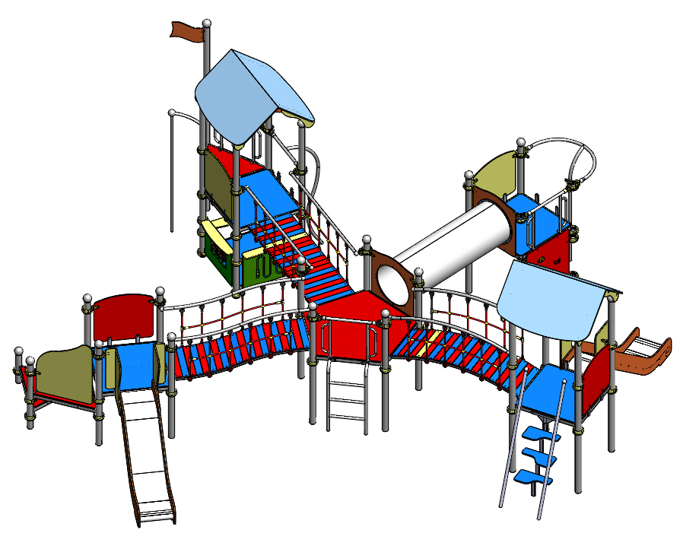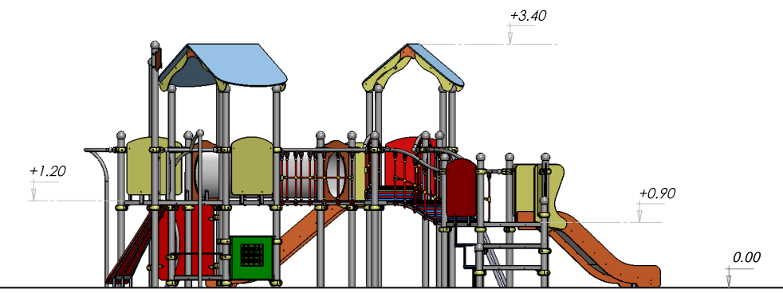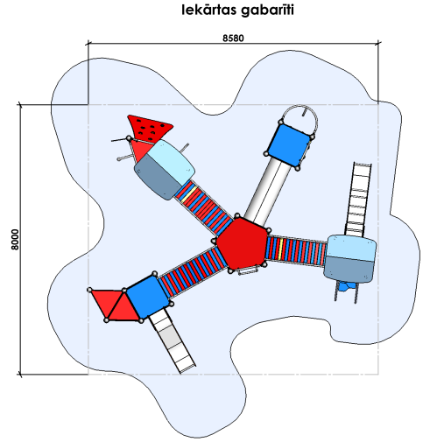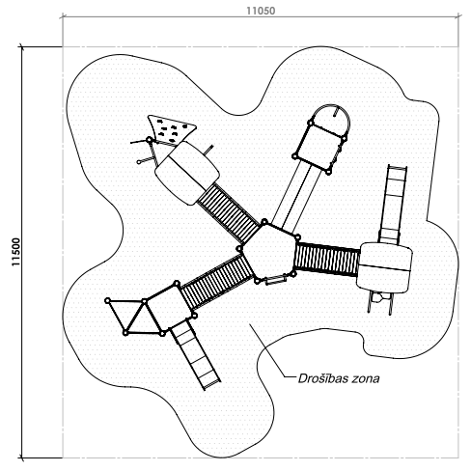 | Iekārtas nosaukums: Rotaļu komplekss LUNAPARC DIVA C-1, ražotājs SIA "MK Dizains", Latvija  Iekārtas gabarīti: L=7690 mm, B=8580 mm, H=3400 mm; Masimālais krišanas augstums: 1200 mm; Drošības zonas kontūra gabarīti: L=11300 mm, B=11120 mm;  Pamata konstrukcija un izmantotie materiāli: Tērauda detaļas un elementi - karsti cinkoti saskaņā ar standartu LVS ISO (piegādātājs pasūtītājam iesniedz atbilstības sertifikātu / EĪD cinkotām daļām pēc iekārtas uzstādīšanas), pārklāti ar pulverkrāsojumu, tonis pēc RAL, saskaņot ar pasūtītāju; Troses un trošu konstrukcijas - visos rotaļu laukuma elementos izmantojamas D=16 mm neilona troses, ar 6 stiegru armējumu, min. slodze uz pārtrūkšanu 4181 daN (piegādātājs iesniedz neatkarīgās iestādes sertifikātu un/vai testēšanas pārskatu ar visiem tehniskiem rādītājiem); Plastikāta detaļas - visas plastikāta detaļas veidotas no īpaši noturīgā HDPE (High Density PolyEthilene) plastikāta, attiecīgā biezumā katrai no detaļām, plastikāta blīvums pēc ISO 1183-1 ne mazāks par 97 gkms, noturība pret UV starojumu (izbalēšana) - augsta; Savienojumi - augstas noturības plastikāta savienojumi;  Galveno detaļu gabarīti un izmēri: pamata konstrukcijas stabi - tērauda stabs diametrs vismaz 88.9 mm, paredzēts betonēšanai dziļumā vismaz 400 mm; citas tērauda daļas - tērauda caurules diametrs vismaz 42.4 mm, bet ne vairāk par maksimāli iespējamo bērna rokas satvērienu; plastikāta detaļu biezumi: platformu un tiltiņu grīdas - ne mazāks par 20 mm, jumti un aizsargbortes - ne mazāks par 16 mm, citias sastāvdaļas - ne mazāks par 10 mm;  Rotaļu laukuma sastāvdaļas: Trijstūra platforma, malas garums 1030 mm H=400 mm - 1 gab.; Trijstūra platforma ar drošības margu vienā pusē, malas garums 1030 mm, H=750 mm - 1 gab.; Četrstūra platforma 1030 x 1030 mm, H=900 mm ar doršības margu un nerūsējošā tērauda slīdkalniņu - 1 gab.; Pārejas tilts no platformas H=900 uz platformu H=1200, trošu drošības margas L=2000 mm B=640 mm - 1 gab.; Slīpā rāpšanas siena ar alpīnistu akmeņiem H=1200 mm - 1 gab.; Trijstūra platforma H=1200, malas garums 1030 mm, ar rokturiem, "ugunsdzēsēju" nošļūcamo stieni L=2345 mm un karoga mastu ar plastikāta karodziņu (plastikāta "karodziņs" ar pasūtītāja pilsētas ģērboni vai logotipu) - 1 gab.; Četrstūra platforma 1030 x 1030 mm, H=1200 mm, ar divām drošības barjerām, platformai paredzēts plastikāta jumts, zem platformas izvietota mazuļu rotaļu zona, ar plastikāta sēdēm, bortēm, motorikas attīstības vingrinājumu plāksni un skaitekļiem - 1gab.; Pārejas tilts L=2000 mm B=640 mm - 1 gab.; Četrstūra platforma 1030 x 1030 mm, H=1200 mm, ar vienu drošības barjeru, vertikālo rāpšanas sienu ar alpīnistu akmeņiem un rokturiem, un ugunsdzēsēju stieni - 1 gab.; Nerūsējošā tērauda tunelis L=2000 mm, D=640 mm - 1 gab.; Četrstūra platforma 1030 x 1030 mm, H=1200 mm, ar vienu drošības barjeru, kāpnēm "lāču kāja", un nerūrsējošā tērauda slīdkalniņu - 1 gab.; Izliektais pārejas tilts arkas veidā L=2000 mm B=640 mm - 1 gab.; Piecstūra "centrālā" platforma ar malas garumu 1030 mm, H=1200 mm, ar vertikālām metāla kāpnēm - 1 gab.;  Papildus prasības: visu "pirmo" pakāpienu augstums no zemes vismaz 400 mm (paredzēts lai izslēgtu vieglās pieejamības iespējamību - drošības standarta prasības);
2. | Tīkla konstrukcijas uzstādīšana | Daudzums: 1 komplekts
 | 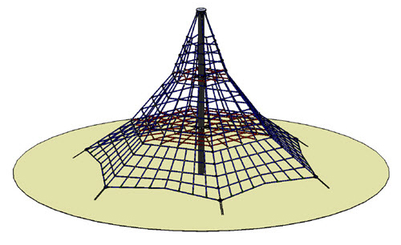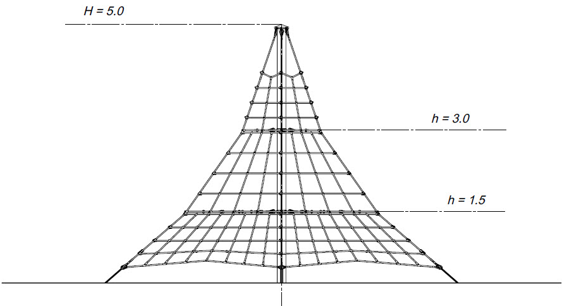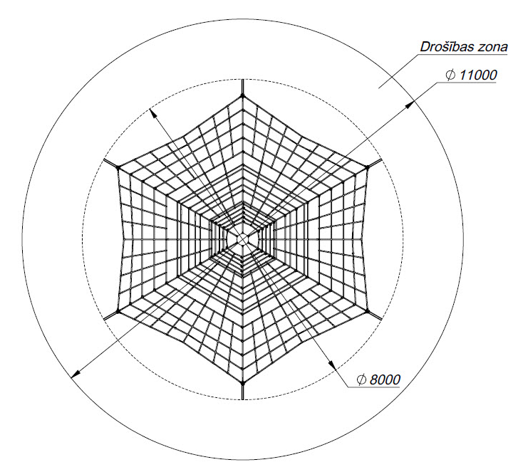 | Iekārtas nosaukums: Tīlu piramīda PIR-5.0-6-8.0, ražotājs SIA "MK Dizains", Latvija  Iekārtas gabarīti: D=8000 mm, H=5000 mm; Maksimālais krišanas augstums: 5000 mm; Drošības zonas kontūra gabarīti: D=11000 mm;  Pamata konstrukcija un izmantotie materiāli: Tērauda detaļas un elementi - karsti cinkoti saskaņā ar standartu LVS ISO (piegādātājs pasūtītājam iesniedz atbilstības sertifikātu / EĪD cinkotām daļām pēc iekārtas uzstādīšanas), pārklāti ar pulverkrāsojumu, tonis pēc RAL, saskaņot ar pasūtītāju; Troses un trošu konstrukcijas - visos rotaļu laukuma elementos izmantojamas D=16 mm neilona troses, ar 6 stiegru armējumu, min. slodze uz pārtrūkšanu 4181 daN (piegādātājs iesniedz neatkarīgās iestādes sertifikātu un/vai testēšanas pārskatu ar visiem tehniskiem rādītājiem);  Galveno detaļu gabarīti un izmēri: pamata nesošā konstrukcija - tērauda balsts, diametrs vismaz 88.9 mm; 8 (astoņu) atzarojumu trošu konstrukcija, katram atzarojumam atsevišķais spriegošanas mehānisms; Augstas noturības plastikāta un/vai alumīnija savienojumi;  Tīkla piramīdas sastāvdaļas: Tērauda nesošais stabs H=5000 mm, ar betonēšanas enkuru - 1 gab.; Trošu konstrukcija ar stapposmiem agstumos H1=1500 mm, H2=3000 mm - 1 kompl.; Spriegošanas mehānisms attiecīgi katram no atzarojumiem - 8 gab.
3. | Šūpoļu uzstādīšana | Daudzums: 2 komplekti
 | 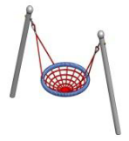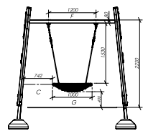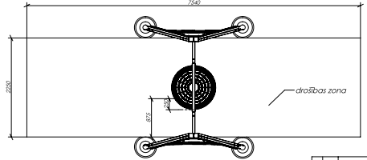 | Iekārtas nosaukums: Šūpoles ar "ligzdu" SM-1Bm, ražotājs SIA "MK Dizains", Latvija  Iekārtas gabarīti: L=2685 mm, B=2030 mm, H=2540 mm; Masimālais krišanas augstums: 1235 mm; Drošības zonas kontūra gabarīti: L=7540 mm, B=2250 mm;  Pamata konstrukcija un izmantotie materiāli: Tērauda detaļas un elementi - karsti cinkoti saskaņā ar standartu LVS ISO (piegādātājs pasūtītājam iesniedz atbilstības sertifikātu / EĪD cinkotām daļām pēc iekārtas uzstādīšanas), pārklāti ar pulverkrāsojumu, tonis pēc RAL, saskaņot ar pasūtītāju; Komplektējošās daļas: Iekare - karsti cinkotās ķēdes; Stiprinājumi - specializētie šūpoļu stiprinājumi ar gultni un plastikāta putekļu blīvi;  Galveno detaļu gabarīti un izmēri: pamata konstrukcijas stabi - tērauda stabs diametrs vismaz 88.9 mm, paredzēts betonēšanai dziļumā vismaz 400 mm  Šūpoļu sastāvdaļas: Pamata konstrukcijas stabi - 2 gab.; Iekares ķēdes - 2 gab.; Šūpulis - tips "ligzda" D=1000 mm, veidots no polipropilēna trosēm un vieglā materiāla struktūras - 1 gab.;
4. | Smilšu kastes uzstādīšana | Daudzums: 1 komplekts
 | 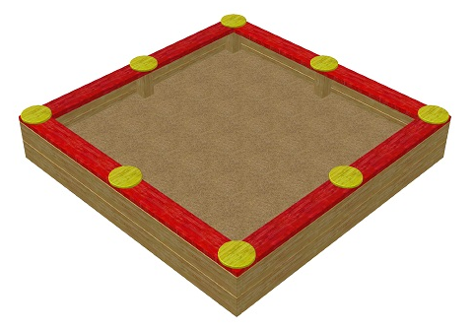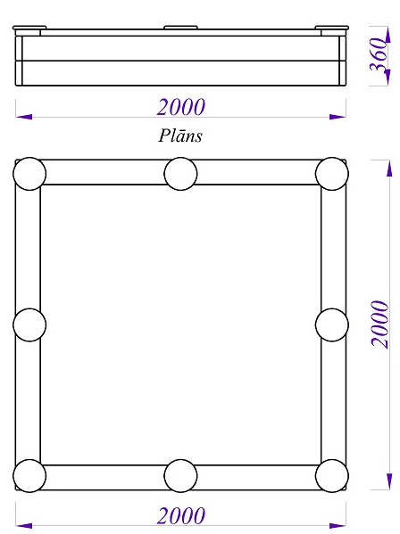 | Iekārtas nosaukums: Smilšukaste SmK 2020 2 500v2, ražotājs SIA "MK Dizains", Latvija  Iekārtas gabarīti: L=2000 mm, B=2000 mm, H=360 mm; Masimālais krišanas augstums: 360 mm; Drošības zonas kontūra gabarīti: nav;  Pamata konstrukcija un izmantotie materiāli: Koka daļas - sauss (mitrums ne vairāk kā 20%), līmēts priedes kokmateriāls, apstrādāts ar tonētu eļļu (piem. REMMERS HK Lasur), tonis saskaņā ar krāsu paleti; Saplākšņa detaļas - mitruizturīgais saplāksnis, krāsots ar divkomponentu poliuritāna krāsu, krāsa pēc RAL, toni saskaņot ar pasūtītāju;  Smilšukastes sastāvdaļas: Dēļu konstrukcija - 1 gab.; Krāsotā dēļu sēde - 1 gab.; Saplākšna uzlikas - 8 gab.
5. | Atsperes šūpoles uzstādīšana | Daudzums: 1 komplekts
 |   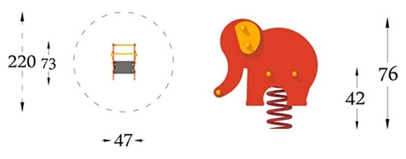 | Iekārtas nosaukums: Atsperes šūpole dzīvnieka veidolā, piem. "ZILONIS", izplatītājs SIA "MK Dizains", Latvija  Iekārtas gabarīti: L=730 mm, B=470 mm, H=760 mm, sēdes augstums; Masimālais krišanas augstums: 760 mm; Drošības zonas kontūra gabarīti: aplis ar D=2200;  Pamata konstrukcija un izmantotie materiāli: Plastikāta detaļas - visas plastikāta detaļas veidotas no īpaši noturīgā HDPE (High Density PolyEthilene) plastikāta, attiecīgā biezumā katrai no detaļām, plastikāta blīvums pēc ISO 1183-1 ne mazāks par 97 gkms, noturība pret UV starojumu (izbalēšana) - augsta; Savienojumi - augstas noturības plastikāta savienojumi; Tērauda daļas - pulverkrāsots tērauds  Atsperšūpoles sastāvdaļas: Plastikāta "ZILONIS" - 1 gab., Tērauda atspere ar betonēšanas enkuru - 1 gab., Tērauda rokturis - 1 gab.
6. | Monolītās gumijas seguma izbūve | Kopējā platība: 235 m2
Pamatnes izbūve:

1. Esošās grunts kārtas B= ~400 mm norakšana un blietēšana 50-60kN/m2; izbrīvētās grunts aizvešana pasūtītāja norādītajā vietā (attālums līdz 10 km);
2. Esošās grunts izlīdzināšana un būvlaukuma sagatavošana;
3. Skalotās smilts drenējošās kārtas izbūve B=200 mm, bietējot pa kārtām;
4. Šķembu kārtas izbūve B=200 mm; skalotās šķembas Fr. 8 - 20 mm, blitējot kārtās; blietējuma pakāpe 95% pēc Proktora skalas

Drošības seguma izbūve:

1. Gumijas seguma sistēmas PORPLASTIC FUN Color MIX izbūve; kārtu biezums saskaņā ar LVS EN 1177 noteiktām prsībām attiecīgi maksimāli pieļaujāmiem iekārtu krišanas augstumiem:

1.1. Pamata kārta - SBR gumijas slānis Fr. 2 - 4 mm ar saistvielu PP T770;

1.2. Virskārta - EPDM Mix gumijas slānis Fr. 1 - 3.5 mm ar poliuretāna saistvielu PP T 770;

Piezīme:
Visi minētie Darbu apjomu sarakstā preču un materiālu nosaukumi vai zīmoli tiek uzskatīti kā pamatpiedāvājums, kas var tikt aizvietoti ar ekvivalentu (analogu).

4. pielikums TEHNISKAIS PIEDĀVĀJUMS
Tehniskā piedāvājumā ir jāpierāda atbilstība nolikumā norādīto tehnisko prasību līmenim.
- Organizatoriskā struktūrshēma. Kopējā struktūrshēmā jānorāda visi Darba izpildē iesaistītie būvuzņēmēji, kuru darba daļa pārsniedz 5% no Darba kopējā apjoma, norādot to veicamo darba daļu %.
- Apliecinājums, ka pretendentam ir atbilstoša tehnika un cilvēkresursi tādā daudzumā, lai varētu veikt darbus atbilstoši tehniskajai specifikācijai. Pievienot aprakstu, kurā norādīta: informācija par nepieciešamo tehniku, ražošanas iekārtām, kas pieder vai ir pieejamas pretendentam, kuras nepieciešamas līguma izpildei.
- Darbu veikšanas kalendārais grafiks.
- Rotaļu komplekss:

Nr. | Attēls / Vizualizācija | Tehniskā specifikācija | Pretendenta piedāvājuma apraksts
1. | Rotaļu kompleksa BŪVNIECĪBA | Daudzums: 1 komplekts
Iekārtas nosaukums: Rotaļu komplekss LUNAPARC DIVA C-1, ražotājs SIA "MK Dizains", Latvija
Iekārtas gabarīti: L=7690 mm, B=8580 mm, H=3400 mm; Masimālais krišanas augstums: 1200 mm; Drošības zonas kontūra gabarīti: L=11300 mm, B=11120 mm;
Pamata konstrukcija un izmantotie materiāli: Tērauda detaļas un elementi - karsti cinkoti saskaņā ar standartu LVS ISO (piegādātājs pasūtītājam iesniedz atbilstības sertifikātu / EĪD cinkotām daļām pēc iekārtas uzstādīšanas), pārklāti ar pulverkrāsojumu, tonis pēc RAL, saskaņot ar pasūtītāju; Troses un trošu konstrukcijas - visos rotaļu laukuma elementos izmantojamas D=16 mm neilona troses, ar 6 stiegru armējumu, min. slodze uz pārtrūkšanu 4181 daN (piegādātājs iesniedz neatkarīgās iestādes sertifikātu un/vai testēšanas pārskatu ar visiem tehniskiem rādītājiem); Plastikāta detaļas - visas plastikāta detaļas veidotas no īpaši noturīgā HDPE (High Density PolyEthilene) plastikāta, attiecīgā biezumā katrai no detaļām, plastikāta blīvums pēc ISO 1183-1 ne mazāks par 97 gkms, noturība pret UV starojumu (izbalēšana) - augsta; Savienojumi - augstas noturības plastikāta savienojumi;
Galveno detaļu gabarīti un izmēri: pamata konstrukcijas stabi - tērauda stabs diametrs vismaz 88.9 mm, paredzēts betonēšanai dziļumā vismaz 400 mm; citas tērauda daļas - tērauda caurules diametrs vismaz 42.4 mm, bet ne vairāk par maksimāli iespējamo bērna rokas satvērienu; plastikāta detaļu biezumi: platformu un tiltiņu grīdas - ne mazāks par 20 mm, jumti un aizsargbortes - ne mazāks par 16 mm, citias sastāvdaļas - ne mazāks par 10 mm;
Rotaļu laukuma sastāvdaļas: Trijstūra platforma, malas garums 1030 mm H=400 mm - 1 gab.; Trijstūra platforma ar drošības margu vienā pusē, malas garums 1030 mm, H=750 mm - 1 gab.; Četrstūra platforma 1030 x 1030 mm, H=900 mm ar doršības margu un nerūsējošā tērauda slīdkalniņu - 1 gab.; Pārejas tilts no platformas H=900 uz platformu H=1200, trošu drošības margas L=2000 mm B=640 mm - 1 gab.; Slīpā rāpšanas siena ar alpīnistu akmeņiem H=1200 mm - 1 gab.; Trijstūra platforma H=1200, malas garums 1030 mm, ar rokturiem, "ugunsdzēsēju" nošļūcamo stieni L=2345 mm un karoga mastu ar plastikāta karodziņu (plastikāta "karodziņs" ar pasūtītāja pilsētas ģērboni vai logotipu) - 1 gab.; Četrstūra platforma 1030 x 1030 mm, H=1200 mm, ar divām drošības barjerām, platformai paredzēts plastikāta jumts, zem platformas izvietota mazuļu rotaļu zona, ar plastikāta sēdēm, bortēm, motorikas attīstības vingrinājumu plāksni un skaitekļiem - 1gab.; Pārejas tilts L=2000 mm B=640 mm - 1 gab.; Četrstūra platforma 1030 x 1030 mm, H=1200 mm, ar vienu drošības barjeru, vertikālo rāpšanas sienu ar alpīnistu akmeņiem un rokturiem, un ugunsdzēsēju stieni - 1 gab.; Nerūsējošā tērauda tunelis L=2000 mm, D=640 mm - 1 gab.; Četrstūra platforma 1030 x 1030 mm, H=1200 mm, ar vienu drošības barjeru, kāpnēm "lāču kāja", un nerūrsējošā tērauda slīdkalniņu - 1 gab.; Izliektais pārejas tilts arkas veidā L=2000 mm B=640 mm - 1 gab.; Piecstūra "centrālā" platforma ar malas garumu 1030 mm, H=1200 mm, ar vertikālām metāla kāpnēm - 1 gab.;
Papildus prasības: visu "pirmo" pakāpienu augstums no zemes vismaz 400 mm (paredzēts lai izslēgtu vieglās pieejamības iespējamību - drošības standarta prasības);
2. | Tīkla konstrukcijas uzstādīšana | Daudzums: 1 komplekts
Iekārtas nosaukums: Tīlu piramīda PIR-5.0-6-8.0, ražotājs SIA "MK Dizains", Latvija
Iekārtas gabarīti: D=8000 mm, H=5000 mm; Maksimālais krišanas augstums: 5000 mm; Drošības zonas kontūra gabarīti: D=11000 mm;
Pamata konstrukcija un izmantotie materiāli: Tērauda detaļas un elementi - karsti cinkoti saskaņā ar standartu LVS ISO (piegādātājs pasūtītājam iesniedz atbilstības sertifikātu / EĪD cinkotām daļām pēc iekārtas uzstādīšanas), pārklāti ar pulverkrāsojumu, tonis pēc RAL, saskaņot ar pasūtītāju; Troses un trošu konstrukcijas - visos rotaļu laukuma elementos izmantojamas D=16 mm neilona troses, ar 6 stiegru armējumu, min. slodze uz pārtrūkšanu 4181 daN (piegādātājs iesniedz neatkarīgās iestādes sertifikātu un/vai testēšanas pārskatu ar visiem tehniskiem rādītājiem);
Galveno detaļu gabarīti un izmēri: pamata nesošā konstrukcija - tērauda balsts, diametrs vismaz 88.9 mm; 8 (astoņu) atzarojumu trošu konstrukcija, katram atzarojumam atsevišķais spriegošanas mehānisms; Augstas noturības plastikāta un/vai alumīnija savienojumi;
Tīkla piramīdas sastāvdaļas: Tērauda nesošais stabs H=5000 mm, ar betonēšanas enkuru - 1 gab.; Trošu konstrukcija ar stapposmiem agstumos H1=1500 mm, H2=3000 mm - 1 kompl.; Spriegošanas mehānisms attiecīgi katram no atzarojumiem - 8 gab.

3. | Šūpoļu uzstādīšana | Daudzums: 2 komplekti
Iekārtas nosaukums: Šūpoles ar "ligzdu" SM-1Bm, ražotājs SIA "MK Dizains", Latvija
Iekārtas gabarīti: L=2685 mm, B=2030 mm, H=2540 mm; Masimālais krišanas augstums: 1235 mm; Drošības zonas kontūra gabarīti: L=7540 mm, B=2250 mm;
Pamata konstrukcija un izmantotie materiāli: Tērauda detaļas un elementi - karsti cinkoti saskaņā ar standartu LVS ISO (piegādātājs pasūtītājam iesniedz atbilstības sertifikātu / EĪD cinkotām daļām pēc iekārtas uzstādīšanas), pārklāti ar pulverkrāsojumu, tonis pēc RAL, saskaņot ar pasūtītāju; Komplektējošās daļas: Iekare - karsti cinkotās ķēdes; Stiprinājumi - specializētie šūpoļu stiprinājumi ar gultni un plastikāta putekļu blīvi;
Galveno detaļu gabarīti un izmēri: pamata konstrukcijas stabi - tērauda stabs diametrs vismaz 88.9 mm, paredzēts betonēšanai dziļumā vismaz 400 mm
Šūpoļu sastāvdaļas: Pamata konstrukcijas stabi - 2 gab.; Iekares ķēdes - 2 gab.; Šūpulis - tips "ligzda" D=1000 mm, veidots no polipropilēna trosēm un vieglā materiāla struktūras - 1 gab.;

4. | Smilšu kastes uzstādīšana | Daudzums: 1 komplekts
Iekārtas nosaukums: Smilšukaste SmK 2020 2 500v2, ražotājs SIA "MK Dizains", Latvija
Iekārtas gabarīti: L=2000 mm, B=2000 mm, H=360 mm; Masimālais krišanas augstums: 360 mm; Drošības zonas kontūra gabarīti: nav;
Pamata konstrukcija un izmantotie materiāli: Koka daļas - sauss (mitrums ne vairāk kā 20%), līmēts priedes kokmateriāls, apstrādāts ar tonētu eļļu (piem. REMMERS HK Lasur), tonis saskaņā ar krāsu paleti; Saplākšņa detaļas - mitruizturīgais saplāksnis, krāsots ar divkomponentu poliuritāna krāsu, krāsa pēc RAL, toni saskaņot ar pasūtītāju;
Smilšukastes sastāvdaļas: Dēļu konstrukcija - 1 gab.; Krāsotā dēļu sēde - 1 gab.; Saplākšna uzlikas - 8 gab.

5. | Atsperes šūpoles uzstādīšana | Daudzums: 1 komplekts
Iekārtas nosaukums: Atsperes šūpole dzīvnieka veidolā, piem. "ZILONIS", izplatītājs SIA "MK Dizains", Latvija
Iekārtas gabarīti: L=730 mm, B=470 mm, H=760 mm, sēdes augstums; Masimālais krišanas augstums: 760 mm; Drošības zonas kontūra gabarīti: aplis ar D=2200;
Pamata konstrukcija un izmantotie materiāli: Plastikāta detaļas - visas plastikāta detaļas veidotas no īpaši noturīgā HDPE (High Density PolyEthilene) plastikāta, attiecīgā biezumā katrai no detaļām, plastikāta blīvums pēc ISO 1183-1 ne mazāks par 97 gkms, noturība pret UV starojumu (izbalēšana) - augsta; Savienojumi - augstas noturības plastikāta savienojumi; Tērauda daļas - pulverkrāsots tērauds
Atsperšūpoles sastāvdaļas: Plastikāta "ZILONIS" - 1 gab., Tērauda atspere ar betonēšanas enkuru - 1 gab., Tērauda rokturis - 1 gab.
6. | Monolītās gumijas seguma izbūve | Kopējā platība: 235 m2
Pamatnes izbūve:

1. Esošās grunts kārtas B= ~400 mm norakšana un blietēšana 50-60kN/m2; izbrīvētās grunts aizvešana pasūtītāja norādītajā vietā (attālums līdz 10 km);
2. Esošās grunts izlīdzināšana un būvlaukuma sagatavošana;
3. Skalotās smilts drenējošās kārtas izbūve B=200 mm, bietējot pa kārtām;
4. Šķembu kārtas izbūve B=200 mm; skalotās šķembas Fr. 8 - 20 mm, blitējot kārtās; blietējuma pakāpe 95% pēc Proktora skalas

Drošības seguma izbūve:

1. Gumijas seguma sistēmas PORPLASTIC FUN Color MIX izbūve; kārtu biezums saskaņā ar LVS EN 1177 noteiktām prsībām attiecīgi maksimāli pieļaujāmiem iekārtu krišanas augstumiem:

1.1. Pamata kārta - SBR gumijas slānis Fr. 2 - 4 mm ar saistvielu PP T770;

1.2. Virskārta - EPDM Mix gumijas slānis Fr. 1 - 3.5 mm ar poliuretāna saistvielu PP T 770;

Piekrītam saskaņot ar Pasūtītāju krāsu toņus.

Piekrītam, ka pēc iekārtu uzstādīšanas Pasūtītājam tiek iesniegts:
  - EĪD cinkotajām daļām – atbilstības sertifikāts saskaņā ar standartu LVS ISO;
  - Neilona trosēm – neatkarīgas iestādes sertifikāts un/vai testēšanas pārskats (ar visiem tehniskajiem rādītājiem).

Pretendenta pārstāvis
(amats, paraksts, vārds, uzvārds)

5. pielikums FINANŠU PIEDĀVĀJUMS

Kam | Jēkabpils pilsētas pašvaldība  Brīvības ielā 120, Jēkabpils, LV-5201
Pretendents
Adrese

Piedāvājam veikt:
Kena parka gājēju celiņu remontu, Jēkabpilī saskaņā ar iepirkuma JPP 2015/34 līguma projektu par piedāvājuma cenu:

__________________________
Cena EUR (bez PVN)

__________________________________________________________________
(Cena EUR bez PVN vārdiem)

Ar šo apstiprinu piedāvājumā sniegto ziņu patiesumu un precizitāti.

Apstiprinām, ka Finanšu piedāvājuma cenā ir iekļautas visas izmaksas, kas saistītas ar attiecīgo darbu pilnīgu un kvalitatīvu izpildi, tajā skaitā Tehniskajai specifikācijai un Tehniskajam piedāvājumam atbilstošo darbu un materiālu izmaksas, izmaksas, kas saistītas ar speciālistu darba apmaksu, piegādes izpildei nepieciešamo līgumu slēgšanu, komandējumiem, nodokļiem un nodevām, kā arī nepieciešamo atļauju saņemšanu no trešajām personām, transporta pakalpojumiem, uzturēšanas izdevumiem u.c. maksājumi, kas nepieciešami pilnīgai un kvalitatīvai līguma izpildei.

Pielikumā: aizpildīts nolikuma 3.pielikuma “Tehniskā specifikācija” 1.pielikums “Darbu apjomi”.

Pretendenta pārstāvis
(amats, paraksts, vārds, uzvārds)

6. pielikums LĪGUMA PROJEKTS

IEPIRKUMA LĪGUMS

Izpildītāja līguma reģistrācijas Nr.________

(Identifikācijas Nr. JPP 2015/34)

Jēkabpilī, 2015.gada ___.______________

Jēkabpils pilsētas pašvaldība, reģistrācijas Nr. 90000024205, juridiskā adrese: Brīvības iela 120, Jēkabpils, LV-5201, kuras vārdā saskaņā ar likumu „Par pašvaldībām” un Jēkabpils pilsētas pašvaldības nolikumu rīkojas tās domes priekšsēdētāja vietnieks sociālos jautājumos Jānis Raščevskis (turpmāk tekstā – Pasūtītājs), no vienas puses, un
_________________________, reģistrācijas Nr._________________, juridiskā adrese: _______________, kuras vārdā saskaņā ar __________ rīkojas tās ________________ (turpmāk tekstā – Izpildītājs), no otras puses, turpmāk tekstā katrs atsevišķi un abi kopā – Puse/-es, pamatojoties uz Jēkabpils pilsētas pašvaldības iepirkuma komisijas 2015.gada ___.____________ lēmumu (sēdes protokols Nr.___) par publiskā iepirkuma „Rotaļu laukuma izbūve Kena parkā, Jēkabpilī” (iepirkuma identifikācijas Nr. JPP 2015/34) rezultātiem, noslēdz šādu līgumu (turpmāk tekstā – Līgums):

- Līguma priekšmets
  - Pasūtītājs uzdod un apmaksā, bet Izpildītājs apņemas veikt rotaļu laukuma izbūvi Kena parkā, Jēkabpilī (turpmāk tekstā – Objekts), (turpmāk tekstā – Darbs), saskaņā ar tāmi (1.pielikums) un Tehnisko piedāvājumu (2.pielikums), kas ir neatņemamas šī Līguma sastāvdaļas.
  - Izpildītājs Darbu veic ar savu darbaspēku, darba rīkiem un ierīcēm, un ar materiāliem, kuru vērtība ir ierēķināta Līgumcenā.
- Līgumcena un norēķinu kārtība
  - Līgumcena par šajā Līgumā noteikto Darbu izpildi sastāda EUR ______ (_________________ euro __ centi), PVN 21 % sastāda EUR _________ (_____________ euro __ centi), Līguma summa ir EUR _____ (___________ euro __ centi).
  - Līguma summas apmaksa tiek veikta sekojošā kārtībā:
    - Pasūtītājs samaksā Izpildītājam avansu ne vairāk kā 20% (divdesmit procenti) apmērā no Līguma summas, ja Izpildītājs iesniedz rēķinu un garantiju par avansa summu 15 (piecpadsmit) darba dienu laikā pēc rēķina un garantijas par avansa summu saņemšanas dienas, ja iesniegtā garantija atbilst Līguma 3.pielikuma „Garantiju noteikumi” prasībām.
    - Darbu galīgā apmaksa tiks veikta 15 (piecpadsmit) darba dienu laikā, pēc tam, kad Objekts pēc Darbu pabeigšanas ir pieņemts ar pieņemšanas – nodošanas aktu. Samaksa tiek veikta saskaņā ar Izpildītāja iesniegto rēķinu.
  - Izpildītājs apliecina, ka tāmē iekļauti visi darbi un materiāli, kuri nepieciešami pilnīgai Līgumā paredzēto Darbu izpildei.
  - Tāmē noteiktās Darbu izmaksas cenas paliek nemainīgas visu Līguma izpildes laiku, izņemot gadījumu, ja Līguma darbības laikā Latvijas Republikā tiks noteikti jauni nodokļi vai izmainīti esošie, kas attiecas uz izpildāmajiem Darbiem. Jebkuras izmaiņas attiecībā uz Līguma cenu ir spēkā vienīgi, Pusēm rakstiski vienojoties.
  - Ja pēc Pasūtītāja prasības tiek mainīti veicamo Darbu apjomi, vai rodas nepieciešamība par tādu darbu veikšanu, kas nav paredzēti Līgumā, tad vienošanās par papildus darbiem tiek slēgta Publisko iepirkumu likuma noteiktajā kārtībā. Papildus darbu novērtējumam tiks izmantoti norādītie tāmē vienību izcenojumi, bet, ja tādi tur nebūs noteikti, Puses atsevišķi vienosies par minēto darbu vienību izcenojumiem, izpildes termiņiem u.c. jautājumiem, par ko tiks sastādīts atsevišķs akts.
- Darba nodošanas – pieņemšanas kārtība
  - Izpildītājs Darbu apņemas pabeigt 90 (deviņdesmit) dienu laikā no Līguma noslēgšanas. Darbu izpildes termiņš var tikt pagarināts tikai Pusēm par to rakstveidā vienojoties.
  - Darbu pabeigšanu un nodošanu Puses noformē ar Darbu pieņemšanas – nodošanas aktu.
  - Izpildītājs Pasūtītājam izpildīto Darbu nodod un iesniedz parakstītu pieņemšanas - nodošanas aktu 2 (divos) eksemplāros.
  - Pasūtītājs 5 (piecu) darbdienu laikā no nodošanas - pieņemšanas akta un Darba saņemšanas:
    - pieņem no Izpildītāja Darbu, parakstot pieņemšanas - nodošanas aktu un iesniedz vienu tā eksemplāru Izpildītājam;
    - vai rakstiski izklāsta visus savus iebildumus par izpildi, paraksta un iesniedz Izpildītājam.
  - Gadījumā, ja Darbu nodošanas – pieņemšanas laikā tiek konstatēts, ka Darbi nav pabeigti un/vai to izpilde, vai izmantojamie materiāli, izstrādājumi, vai konstrukcijas neatbilst šī Līguma noteikumiem, Darbu pieņemšana pārtraucama, un par to sastādāms abpusējs akts. Izpildītājam Pušu saskaņotajā, aktā norādītājā termiņā ar saviem spēkiem un līdzekļiem līdz galam jāizpilda nepadarītie darbi, jānovērš trūkumi un atkārtoti jāveic Līguma 3.3.punktā noteiktās darbības.
- Pušu tiesības un pienākumi
  - Izpildītājs apņemas:
    - Darbus izpildīt kvalitatīvi un Līgumā paredzētajā termiņā, atbilstoši Latvijas Republikas spēkā esošām normatīvo aktu prasībām, kas regulē Līgumā paredzēto Darbu veikšanu;
    - ar savu darbaspēku, par saviem līdzekļiem piegādāt materiālus un iekārtas, kas nepieciešamas Darbu veikšanai;
    - ievērot Darbu tāmi, darba drošības tehnikas, ugunsdrošības un vides aizsardzības pasākumus, kas saistīti ar Darbiem Objektā, kā arī uzņemties pilnu atbildību par jebkādiem minēto noteikumu pārkāpumiem un to izraisītām sekām;
    - nodrošināt Objekta uzturēšanu tīrībā un kārtībā Darbu veikšanas laikā un tā sakopšanu pēc Darbu pabeigšanas, pirms pieņemšanas – nodošanas akta parakstīšanas;
    - veikt visas darbības, kādas saskaņā ar Vispārīgajiem būvnoteikumiem un citiem normatīvajiem aktiem ir nepieciešamas, lai pilnībā pabeigtu Darbu;
    - Izpildītājam ir jāsaskaņo ar Pasūtītāju Darbiem izmantojamais materiāls tāmē (tā vērtība, daudzums, kvalitāte, krāsa, citas īpašības);
    - ja Līguma izpildes laikā ir radušies apstākļi, kas neizbēgami aizkavē Darbu izpildi, nekavējoties rakstiski paziņot Pasūtītājam par aizkavēšanās faktu, par tā iespējamo ilgumu un iemesliem. Pēc Izpildītāja šāda paziņojuma saņemšanas, Pasūtītājam ir jānovērtē situācija un, ja nepieciešams, jāpagarina Izpildītāja saistību izpildes termiņš. Šādā gadījumā pagarinājums ir jāakceptē abām Pusēm ar Līguma izmaiņām.
    - Pēc iekārtu uzstādīšanas iesniegt Pasūtītājam:
      - EĪD cinkotajām detaļām – atbilstības sertifikātu saskaņā ar standartu LVS ISO;
      - Neilona trosēm – neatkarīgas iestādes sertifikātu un/vai testēšanas pārskatu (ar visiem tehniskajiem rādītājiem).
  - Pasūtītājs apņemas:
    - nodrošināt Izpildītāja darbinieku piekļūšanu Objektam Darbu veikšanai Pušu saskaņotā laikā;
    - pieņemt no Izpildītāja labā kvalitātē veiktos Darbus saskaņā ar Darbu pieņemšanas – nodošanas aktu;
    - norēķināties ar Izpildītāju par padarītajiem Darbiem saskaņā ar šī Līguma nosacījumiem un noteiktajos termiņos;
    - Pasūtītājam ir tiesības kontrolēt Darbu izpildi. Lai kontrolētu Darbus, Pasūtītājam ir tiesības jebkurā laikā apsekot un ienākt Objektā.
  - Nojauktās konstrukcijas un atgūtie materiāli (betona flīzes u.c.) kļūst par Pasūtītāja īpašumu. Izpildītājs nojauktās konstrukcijas un atgūtos materiālus nodod Pasūtītājam ar nodošanas - pieņemšanas aktu, un pēc Pasūtītāja pieprasījuma sašķiro, sagarina, sagatavo transportēšanai un uzglabāšanai piemērotā veidā, un nogādā uz Pasūtītāja norādīto vietu Jēkabpils pilsētas teritorijā. Izraktais grunts materiāls pēc nogādāšanas Pasūtītāja norādītajā atbērtnē izlīdzināms un profilējams pēc pasūtītāja norādījumiem ar Izpildītāja spēkiem.
- Garantijas nosacījumi
  - Darba kvalitātes garantijas termiņš ir 2 (divi) gadi, un tas sākas no Darba nodošanas – pieņemšanas akta parakstīšanas datuma. Šajā termiņā konstatētos defektus Izpildītājs novērš par saviem līdzekļiem Pasūtītāja noteiktajā termiņā.
  - Līguma darbības izbeigšanas gadījumā Izpildītāja izpildīto Darbu kvalitātes garantijas termiņš ir 2 (divi) gadi un tas sākas no Līguma 7.5.punktā noteiktā Darba nodošanas – pieņemšanas akta abpusējas parakstīšanas brīža. Šajā termiņā konstatētos defektus Izpildītājs novērš par saviem līdzekļiem Pasūtītāja noteiktajā termiņā.
  - Ja Izpildītājs nenovērš defektus Pasūtītāja noteiktajā termiņā vai atsakās tos novērst, Pasūtītājs ir tiesīgs nolīgt citu personu defektu novēršanai, un Izpildītājam jāsedz defektu novēršanas izmaksas. Par lēmumu nodot defektu novēršanu citai personai Pasūtītājam jāinformē Izpildītājs vismaz 5 (piecas) dienas iepriekš.
- Pušu atbildība un strīdu izšķiršana
  - Visus strīdus, kas varētu rasties starp Pusēm Līguma izpildes laikā, Puses risinās savstarpējo pārrunu ceļā, ja tas nav iespējams, tad strīds izskatāms Latvijas Republikas tiesā normatīvajos aktos noteiktajā kārtībā.
  - Ja šī Līguma saistības netiek izpildītas vai tās izpildītas nepienācīgi, vainīgā Puse ir materiāli atbildīga saskaņā ar spēkā esošiem normatīvajiem aktiem.
  - Par Darbu izpildes termiņu pārkāpšanu atbilstoši Līguma 3.1.p., ja Puses nevienojas par citu Darbu izpildes termiņu, Izpildītājs maksā Pasūtītājam līgumsodu 0,1 % (nulle komats viens procents) apmērā no Līguma summas par katru kavējuma dienu, bet ne vairāk kā 10% (desmit procenti) no Līguma summas. Līgumsodu Pasūtītājs ir tiesīgs ieturēt no Līguma summas.
  - Ja Pasūtītājs laikā nenorēķinās ar Izpildītāju par kvalitatīvi un termiņā izpildītiem Darbiem, Pasūtītājs maksā Izpildītājam līgumsodu 0,1 % (nulle komats viens procents) apmērā no laikus nesamaksātās summas par katru nokavēto dienu, bet ne vairāk kā 10% (desmit procenti) no nesamaksātās summas.
  - Izpildītājs uzņemas atbildību par atbilstoši Līguma noteikumiem veicamo Darbu kvalitāti un termiņiem.
  - Ja Izpildītājs nepilda Līgumu vai atsakās no tā izpildes, vai ja Līgums tiek pārtraukts Izpildītāja vainas dēļ, Izpildītājs maksā Pasūtītājam līgumsodu par Līguma neizpildi vai nepienācīgu izpildi 10% (desmit procenti) apmērā no Līguma summas.
  - Līgumsoda samaksa un zaudējumu atlīdzināšana neatbrīvo Puses no Līgumā uzņemto saistību izpildes.
- Līguma laušana
  - Līgums var tikt lauzts Līgumā noteiktajā kārtībā vai Pusēm savstarpēji vienojoties.
  - Pasūtītājs var ar rakstveida paziņojumu Izpildītājam par saistību neizpildīšanu, lauzt Līgumu:
    - ja Izpildītājs Līgumā noteiktajā termiņā nav uzsācis Darbu izpildi vai nav izpildījis kādas savas saistības saskaņā ar Līgumu, vai neievēro normatīvo aktu prasības, vai nespēj veikt Darbu Līgumā noteiktajos termiņos, vai veic Darbus neapmierinošā kvalitātē – ar nosacījumu, ka Izpildītājs 3 (trīs) dienu laikā no attiecīga paziņojuma saņemšanas nav novērsis izdarīto pārkāpumu;
    - ja Izpildītājs ir atzīts par maksātnespējīgu.
  - Līguma 7.2.punktā minētā Līguma laušana neierobežo Pasūtītāja tiesības uz zaudējumu atlīdzību vai līgumsodu.
  - Izpildītājs šādas Līguma laušanas gadījumā 5 (piecu) dienu laikā no 7.2. punktā minētā paziņojuma saņemšanas dienas maksā līgumsodu saskaņā ar Līguma 6.6.punkta noteikumiem.
  - Ja Pasūtītājs izmanto tiesības vienpusēji lauzt Līgumu, Puses sastāda atsevišķu aktu par faktiski izpildīto Darbu apjomu un to vērtību. Pasūtītājs pieņem Darbus tādā apjomā, kādā tie ir veikti, atbilst Līgumam un ir turpmāk izmantojami.
  - Līguma pārtraukšanas gadījumā Izpildītājs nekavējoties vai arī noteiktajā datumā pārtrauc Darbus, veic visus pasākumus, lai Objekts un Darbi tiktu atstāti nebojātā, drošā stāvoklī un atbilstoši normatīvo aktu prasībām, satīra Objektu un nodrošina, lai Izpildītāja personāls atstātu Objektu, kā arī veic citas darbības, par kurām Puses ir vienojušās.
- Nepārvaramā vara
  - Ja kāda no Pusēm nevar izpildīt Līguma nosacījumus nepārvaramas varas apstākļu dēļ (Force majeure) - karš, dabas katastrofas, streiki, ugunsgrēks, ko apstiprina kompetentu institūciju dokuments, Līgumslēdzēja puse ir atbrīvota no zaudējumu atlīdzības par Līguma nepildīšanu.
- Citi noteikumi
  - Līgums stājas spēkā ar tā parakstīšanas brīdi un darbojas līdz Pušu saistību pilnīgai izpildei.
  - Puses, savstarpēji vienojoties, ir tiesīgas izdarīt izmaiņas Līgumā, saskaņā ar Publisko iepirkumu likuma 67.¹ pantu. Ikviena Līguma izmaiņa tiek noformēta rakstveidā un abu Pušu parakstīta. Jebkuras izmaiņas vai papildinājumi kļūst par neatņemamu Līguma sastāvdaļu.
  - Līgums ir spēkā līdz brīdim, kad Puses ir izpildījušas visas savas saistības, vai līdz brīdim, kad Puses ir panākušas vienošanos par Līguma izpildes pārtraukšanu, vai arī līdz brīdim, kad kāda no Pusēm, saskaņā ar šo Līgumu, to lauž vienpusēji.
  - Jautājumi, kuri nav izlemti šajā Līgumā, tiek izlemti atbilstoši Latvijas Republikas spēkā esošajiem normatīvajiem aktiem.
  - Šis Līgums ir saistošs Pasūtītājam un Izpildītājam, kā arī visām trešajām personām, kas likumīgi pārņem viņu tiesības un pienākumus.
  - Līgums sagatavots latviešu valodā, 2 (divos) eksemplāros, katrs uz __ () lapām un 3 (trīs) pielikumiem uz __ () lapām, ar vienādu juridisku spēku, no kuriem viens eksemplārs glabājas pie Pasūtītāja, bet otrs - pie Izpildītāja.
  - Pasūtītājs un Izpildītājs piekrīt Līguma noteikumiem un apstiprina, to parakstot.
- Pušu rekvizīti un paraksti
Pasūtītājs:  Jēkabpils pilsētas pašvaldība  Reģ.Nr. 90000024205  PVN Reģ.Nr. LV 90000024205  Brīvības iela 120, Jēkabpils, LV-5201  Banka: AS SEB banka  Kods: UNLALV2X  Konts: LV87UNLA0009013130793 |  | Izpildītājs:  ________________________  Vienot. Reģ.Nr. ___________  PVN Reģ.Nr. _____________  __________, ______________  Banka: __________________  Kods: ___________________  Konts: ___________________
Domes priekšsēdētāja vietnieks  sociālos jautājumos  _________________________ |  | _________________  _________________________
/J.Raščevskis/ |  | /______________/

Līguma projekta 1.pielikums DARBU APJOMI

Piedāvājumu gatavošanai pielietot Darbu apjomu sarakstu, kas atrodams Jēkabpils pilsētas pašvaldības mājaslapā internetā www.jekabpils.lv pie publiskā iepirkuma ar Id.Nr. JPP 2015/34 dokumentācijas.

Izpildītājam jāievērtē darbu apjomos minēto darbu veikšanai nepieciešamie materiāli un papildus darbi, kas nav minēti darbu apjomos, bet bez kuriem nebūtu iespējama būvdarbu tehnoloģiski pareiza un esošajiem normatīviem atbilstoša veikšana pilnā apmērā.

Līguma projekta 3.pielikums GARANTIJU NOTEIKUMI

Atbilstoši Kredītiestāžu likuma un Apdrošināšanas sabiedrību un to uzraudzības likuma normām Pasūtītājs ir noteicis šādus garantiju veidus un attiecīgajā garantijā obligāti iekļaujamos nosacījumus un noteikumus:
- Avansa garantijai
  - ir jābūt garantijai, ko izsniegusi:
    - Latvijas Republikā reģistrēta kredītiestāde, kas saņēmusi Finanšu un kapitāla tirgus komisijas (turpmāk – FKTK) licenci;
    - Latvijas Republikā reģistrēta apdrošināšanas sabiedrība, kas saņēmusi FKTK licenci (apdrošināšanas sabiedrības izdotai garantijai jāpievieno prēmijas samaksu apliecinoša dokumenta kopija);
    - Eiropas Savienības vai Eiropas Ekonomikas zonas valstī (dalībvalstī), vai nedalībvalstī reģistrēta kredītiestāde, kam ir tiesības sniegt finanšu pakalpojumus Latvijā bez FKTK licences saņemšanas, dibinot filiāli vai bez filiāles atvēršanas, ja FKTK ir saņēmusi atbilstošu paziņojumu no šīs valsts kredītiestāžu uzraudzības iestādes;
    - cita kredītiestāde, kura neatbilst nevienam iepriekš minētajam nosacījumam, ja tās izsniegtu garantiju ir apstiprinājusi Latvijas Republikā reģistrēta kredītiestāde, kas saņēmusi FKTK licenci.
  - Avansa garantijā obligāti jābūt iekļautiem šādiem noteikumiem un nosacījumiem:
    - garantijas devējs apņemas samaksāt Pasūtītāja pieprasīto summu garantijas summas robežās, pēc pirmā rakstiskā Pasūtītāja pieprasījuma, kurā Pasūtītājs norādījis, ka Izpildītājs nav līgumā noteiktā kārtībā atmaksājis avansu pieprasītās summas apjomā;
    - garantijas summa ir vienāda ar avansa summu;
    - garantijas summu var samazināt atbilstoši atmaksātajai avansa summai, atskaitot to no Izpildītāja izrakstītajos rēķinos minētajām summām;
    - garantija jābūt spēkā no avansa maksājuma datuma līdz laikam, kad Izpildītājs paredzējis pilnībā iesniegt Pasūtītājam samaksas dokumentus par padarīto Darbu un vēl 15 darba dienas;
    - garantija ir no Izpildītāja puses neatsaucama;
    - Pasūtītājam nav jāpieprasa garantijas summa no Izpildītāja pirms prasības iesniegšanas garantijas devējam;
    - kredītiestādes izsniegtajai garantijai piemērojami Starptautiskās tirdzniecības kameras noteikumi „The ICC Uniform Rules for Demand Guarantees”, ICC Publication No.758, bet attiecībā uz jautājumiem, kurus neregulē minētie Starptautiskās tirdzniecības kameras noteikumi, šai garantijai piemērojami Latvijas Republikas normatīvie akti. Prasības un strīdi, kas saistīti ar šo garantiju, izskatāmi Latvijas Republikas tiesā saskaņā ar Latvijas Republikas normatīvajiem tiesību aktiem.
Pasūtītājs:  Jēkabpils pilsētas pašvaldība  Domes priekšsēdētāja vietnieks  sociālos jautājumos  _______________________________  /J.Raščevskis/ | Izpildītājs:  ___________________  ______________________________  /____________ /

Attiecas uz personu apvienības dalībniekiem un apakšuzņēmējiem - juridiskām personām.

